Регистрация

Для входа в личный кабинет Фонда развития промышленности Забайкальского края нужна регистрация. Для этого по ссылке http://lk.frpzk.ru/ нажимаем кнопку “Зарегистрироваться”
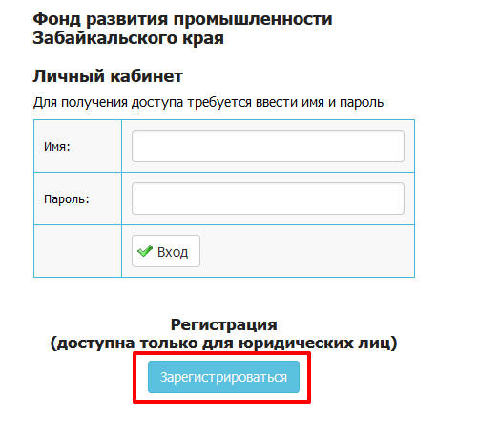
Далее нужно заполнить все необходимые формы регистрации, выполняя обязательные требования.
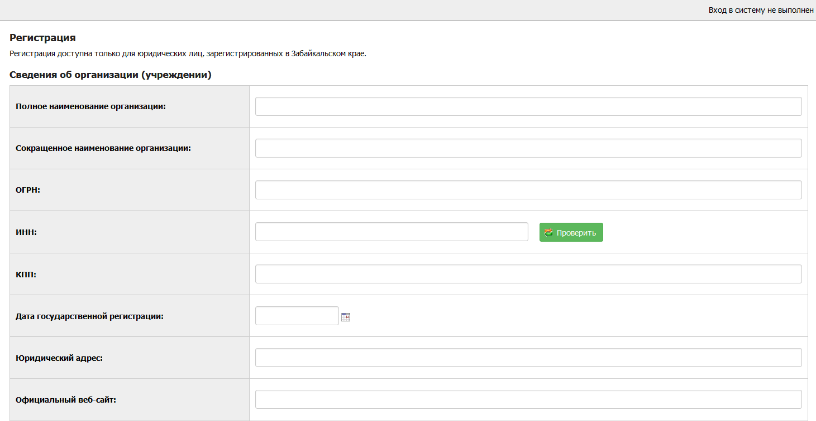

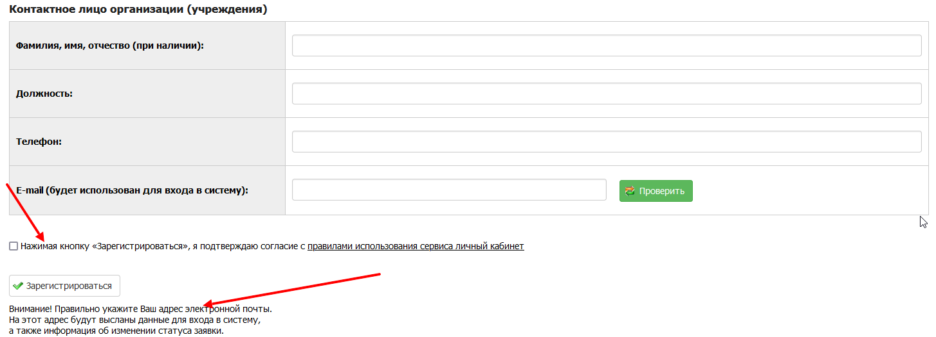

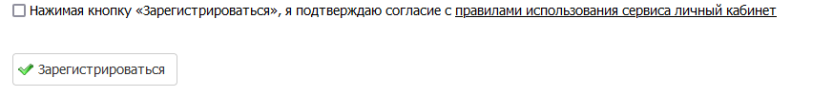

Если нажимая кнопку “зарегистрироваться” регистрация не проходит, и появляется всплывающее окно то проверьте, правильно ли и все ли поля заполнены в регистрационной форме.
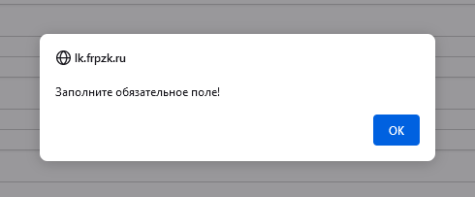

После регистрации на указанный Вами email будут высланы данные для входа в систему (логин и пароль), а также информация об изменении статуса заявки.

Работа с личным кабинетом

Для входа в личный кабинет используйте адрес http://lk.frpzk.ru/.
Введите логин и пароль, высланные на email, и нажмите кнопку “Вход”

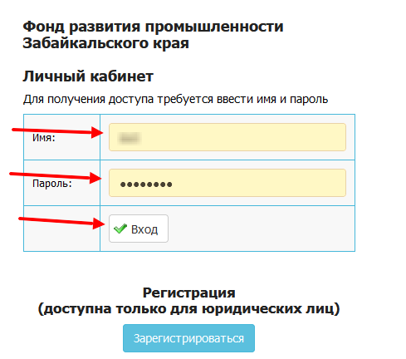

При входе в личный кабинет вам будут доступны функции кабинета заявителя, такие как:
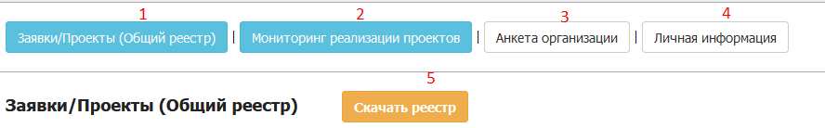
- “Заявки/Проекты (Общий реестр)”. Этот раздел открывается сразу при входе в личный кабинет или для входа в него нужно нажать соответствующую кнопку (1)
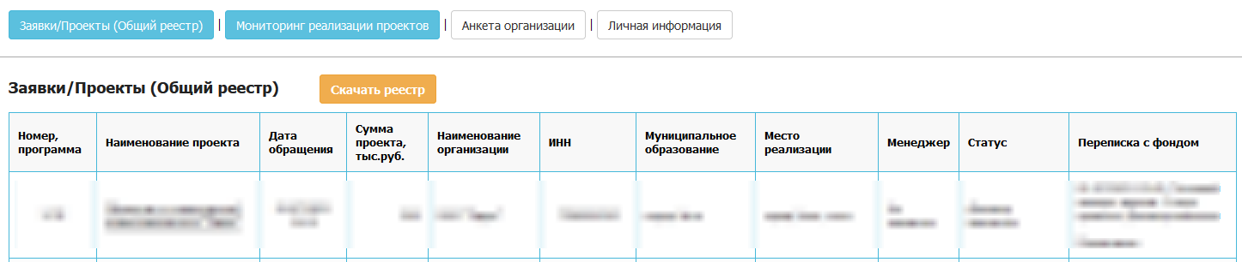
- “Мониторинг реализации проектов”. В этом разделе будут отображаться проекты, получившие статус “Договор заключен”, после просмотра специалистом фонда.
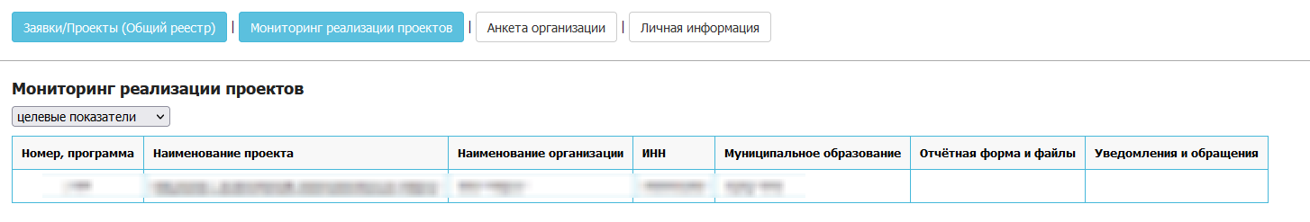
- “Анкета организации”. Здесь можно изменить данные об организации.
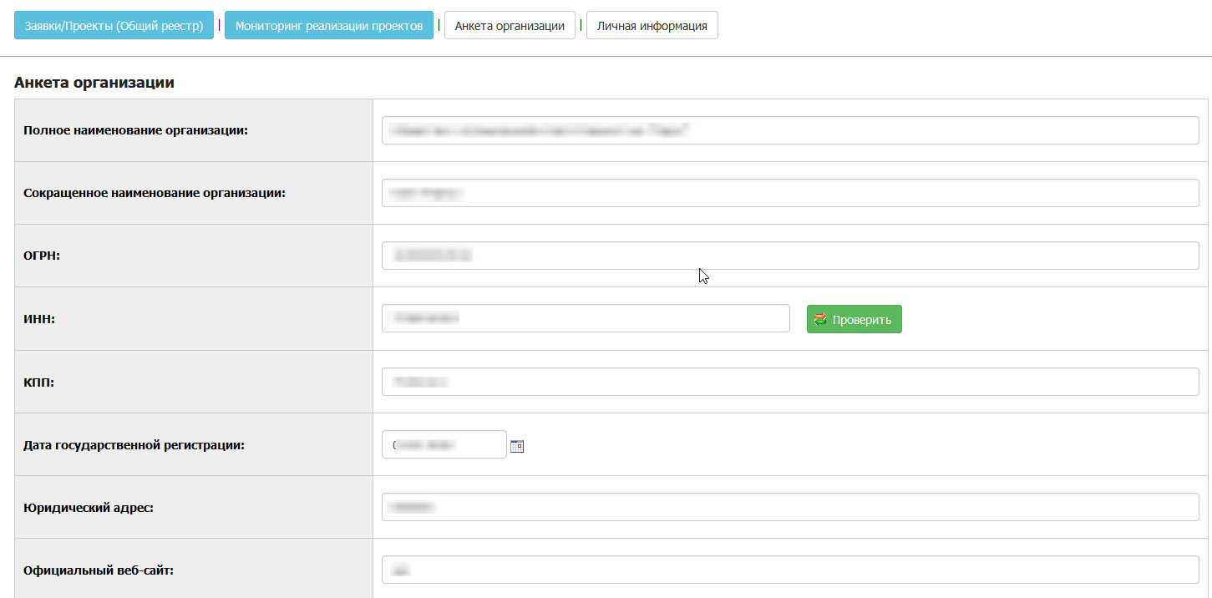
- “Личная информация”. В этом разделе расположены личные данные заявителя. В нём можно изменить некоторые поля, в том числе пароль.
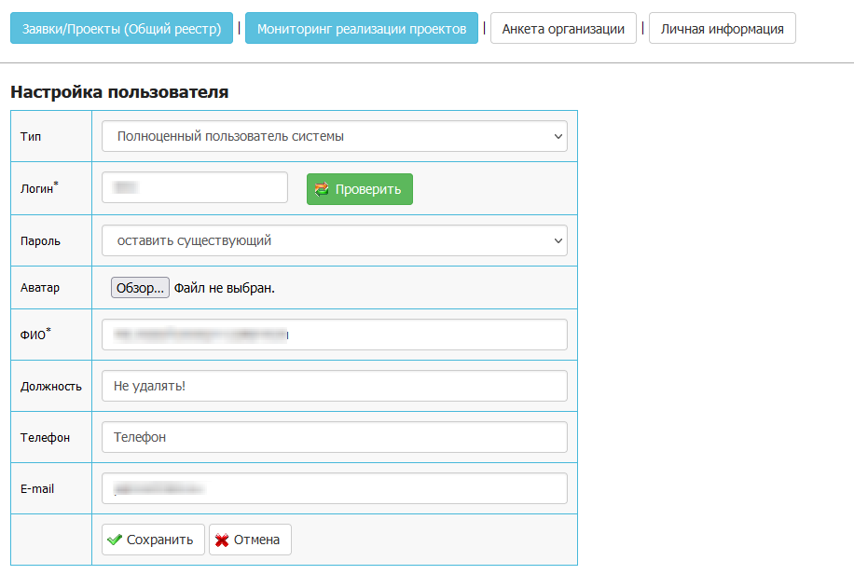

2.1. Заявки/Проекты (Общий реестр)
Для того, чтобы добавить заявку, необходимо внизу страницы нажать кнопку “Добавить заявку”
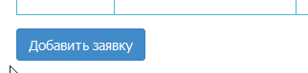

В следующем окне необходимо выбрать программу фонда. Ссылки на описание каждой программы расположены ниже кнопки с программой
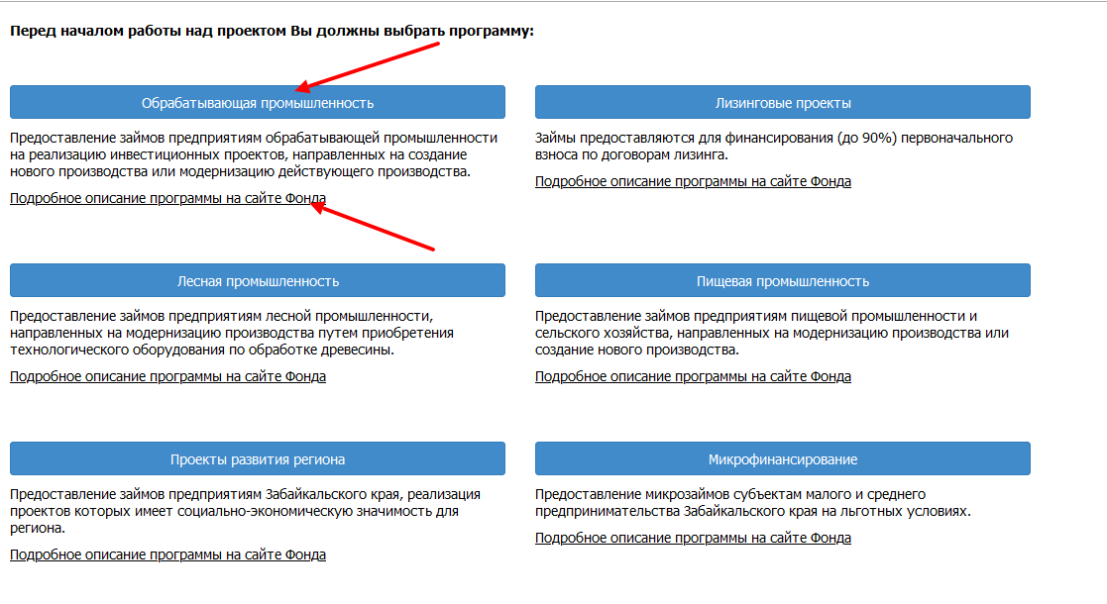

Выбрав программу, Вы попадаете на страницу, где необходимо заполнить вкладки о юридическом лице и проекте.

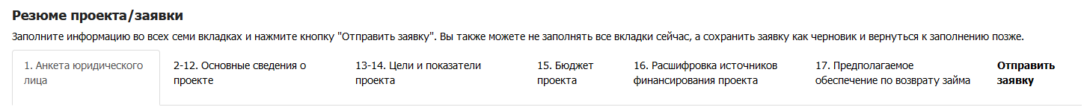

Заполнив информацию во всех семи вкладках, нажмите кнопку "Отправить заявку". В виду большого количества заполняемой информации, предусмотрена возможность не заполнять все вкладки сейчас, а сохранить заявку как черновик и вернуться к заполнению позже.

Перед отправкой заявки настоятельно рекомендуется внимательно прочитать содержимое последней вкладки “Отправить заявку”

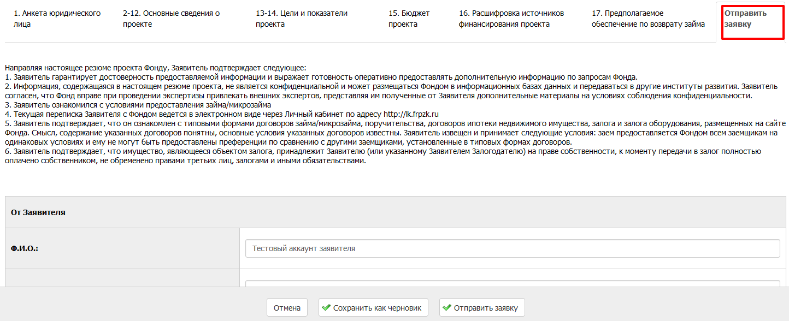

После отправки заявки на рассмотрение специалистами фонда, проект пройдет 5 этапов рассмотрения:

I этап. Экспресс-оценка,
II этап. Входная экспертиза,
III этап. Комплексная экспертиза,
IV этап. Экспертный совет / Наблюдательный совет,
V этап. Подписание договора займа,

Изменения этапов и статусов своей заявки Вы сможете отследить в личном кабинете в списке своих заявок/проектов или нажав на конкретную заявку

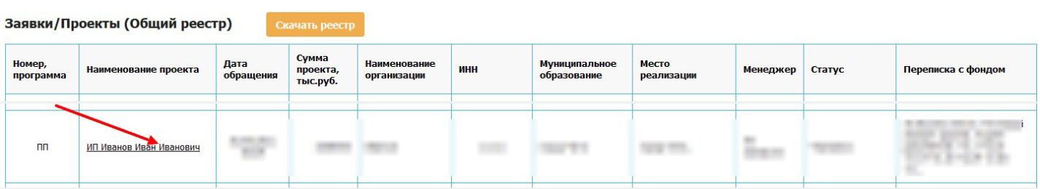

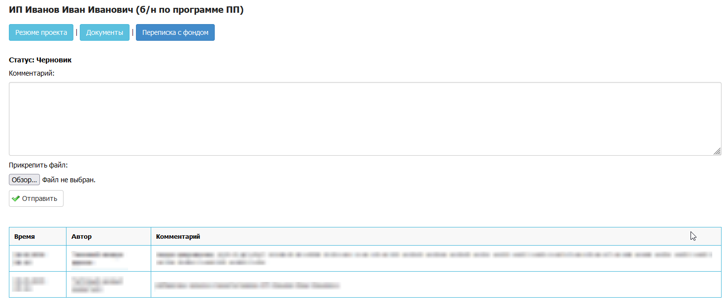

По своей заявке Вы можете вести переписку с ответственным за Ваш проект, добавляя комментарий, отправить файл (размер файла не должен превышать 64 Мб)

Также здесь вы сможете просмотреть, внести изменения в заявку, и просмотреть добавленные документы. Пока заявка находится в статусах «Черновик» и «Входная экспертиза заявки», добавление документов в раздел «Документы» невозможно.

2.2. Мониторинг (доступен после получения статуса “Договор заключен”)
После того как заявка получит статус "Договор заключен", станет доступна вкладка "Мониторинг"

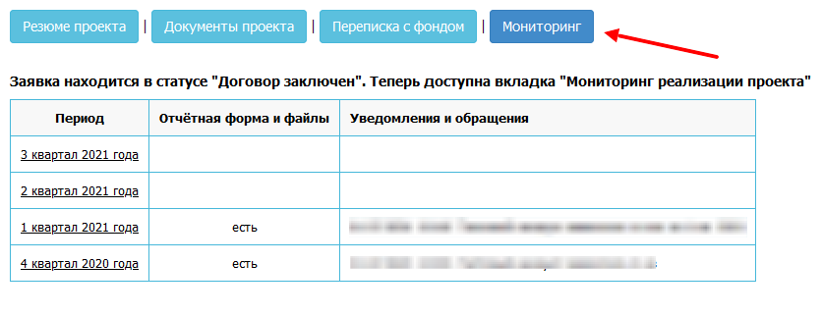
Периодами отчетности по мониторингу являются 1 квартал и 1 год.
Для работы с отчётностью за необходимый период, нужно выбрать период, нажав на него
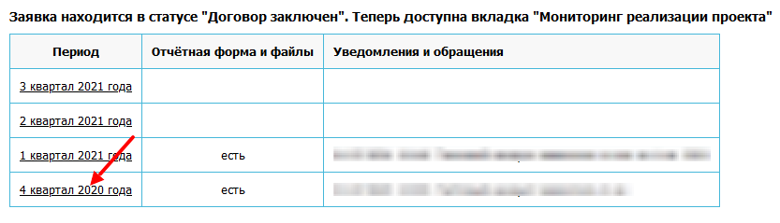
Далее все действия кнопок (вкладок) относятся к выбранному отчётному периоду. Чтобы вернуться выбору периода необходимо нажать кнопку “Выйти из мониторинга”
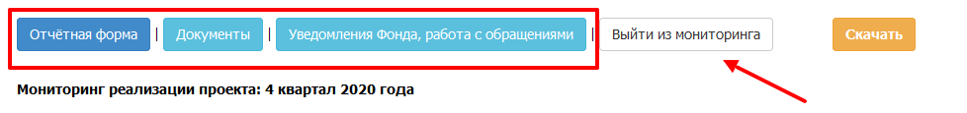

- При наличии формы, заполняется предложенная Отчетная форма для внесения показателей
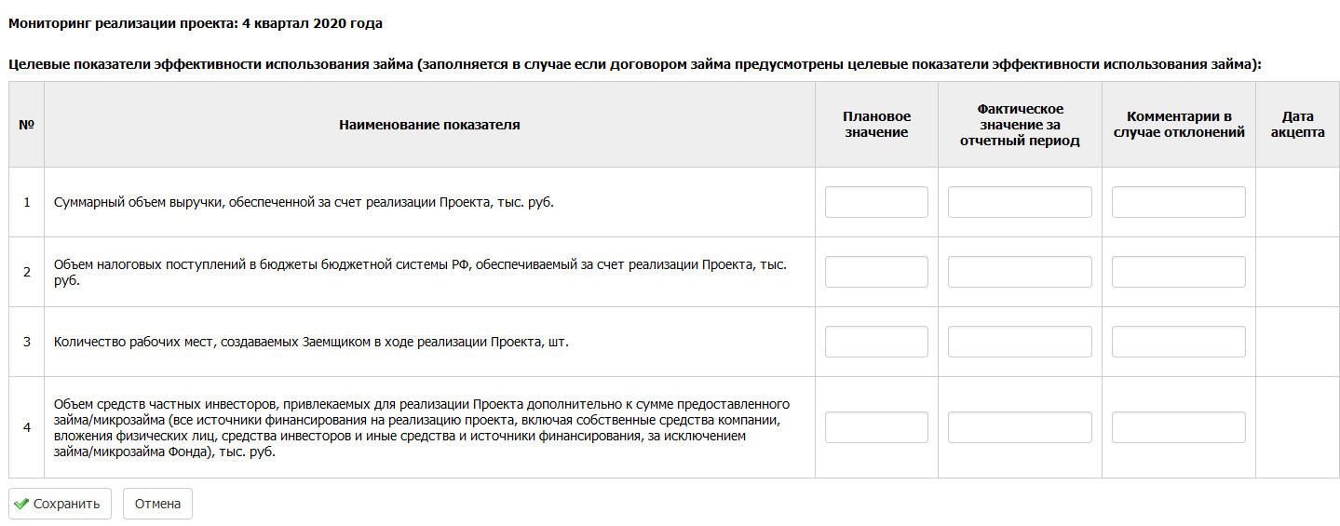

Если же заполнение отчётной формы за текущий период не предусмотрено, можете перейти к загрузке файлов.
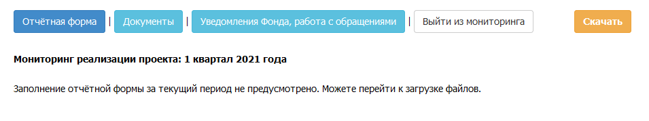

Также вы можете скачать форму отчетности за выбранный период, нажав кнопку “Скачать”

- После заполнения отчётной формы или если таковая не предусмотрена за отчётный период, можно переходить к загрузке документов, нажав на соответствующую кнопку “Документы”

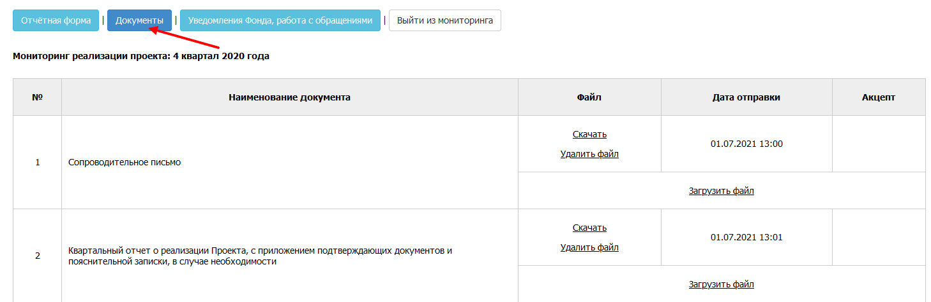

- Кнопка (вкладка) “Уведомления Фонда, работа с обращениями” предусмотрена для того, чтобы вести переписку с ответственным за Ваш проект, добавляя комментарий, отправить файл (размер файла не должен превышать 64 Мб)

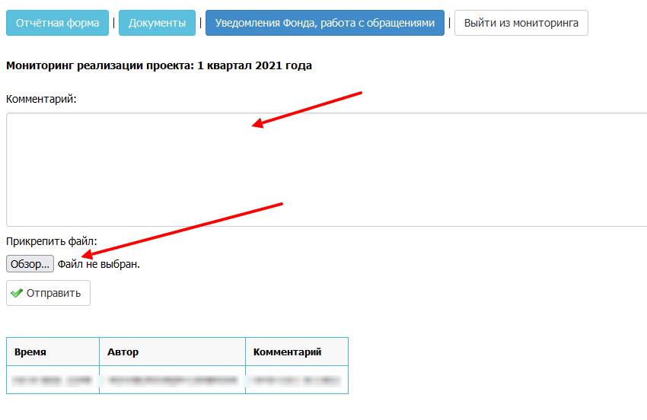

Для того чтобы вернуться к списку отчётных периодов необходимо нажать кнопку “Выйти из мониторинга”

